Rendimiento hídrico WES — Renca (sin control desde el 17/08/2026)
Cliente / comuna: ICCP Renca — Escuela Lo Velásquez, Gimnasio municipal y Piscina municipal.
Generado: 20/08/2026 11:38 (hora Chile).

1. Pregunta y método
Desde el lunes 17 de agosto de 2026 los equipos quedaron sin control WES. Se compara ese periodo (hasta ahora) con cada semana lunes–domingo desde mayo 2026, cuando el control sí estaba activo, para responder: (a) qué semana genera el mayor rendimiento de ahorro hídrico; (b) si esta ventana con WES ahorra más que la misma ventana sin WES.
Ventana homóloga (manzanas con manzanas): lunes 17 + martes 18 + miércoles 19 completos + jueves 20 desde 00:00 hasta las 10:59 (última hora completa). Son 83 horas equivalentes en cada semana con WES (mismo lun–jue hasta esa hora).
Rendimiento % = (consumo Sin WES − consumo Con WES) / consumo Sin WES × 100. Positivo: esa semana con WES consumió menos que el acumulado actual sin control. En los gráficos de barras pareadas, el rojo es siempre el mismo valor (Sin WES hasta ahora) y el azul es el Con WES de esa semana. Se excluyen de la semana ganadora los recesos (consumo < 20 % de la mediana del punto). Valoración referencial: $1.300 CLP/m³.

2. Periodo sin WES hasta ahora (17–20 agosto 2026)
Establecimiento | Lunes 17 (m³) | Martes 18 (m³) | Miércoles 19 (m³) | Jueves 20 hasta 10:59 (m³) | Total ventana (m³)
ICCP (Cumbre de Cóndores pte.) | 21,2 | 21,4 | 49,7 | 7,4 | 99,7
Esc. Lo Velásquez | 4,9 | 5,9 | 5,6 | 1,1 | 17,4
Gimnasio municipal | 8 | 5,6 | 3,6 | 1,5 | 18,6
Piscina municipal | 56,1 | 58,5 | 58,4 | 26 | 199,1
Total 4 puntos | 90,3 | 91,3 | 117,2 | 36 | 334,8
Consumo conjunto sin control hasta ahora: 334,8 m³ (96,8 m³/día de ritmo).

3. Gráficos: Sin WES hasta ahora vs Con WES de cada semana
En rojo, el consumo acumulado sin control desde el lunes 17. En azul, el consumo de la misma ventana horaria en cada semana calificada con WES (mayo → 16 agosto). Si la barra azul queda bajo la roja, esa semana con control ahorró frente a lo que llevamos ahora.
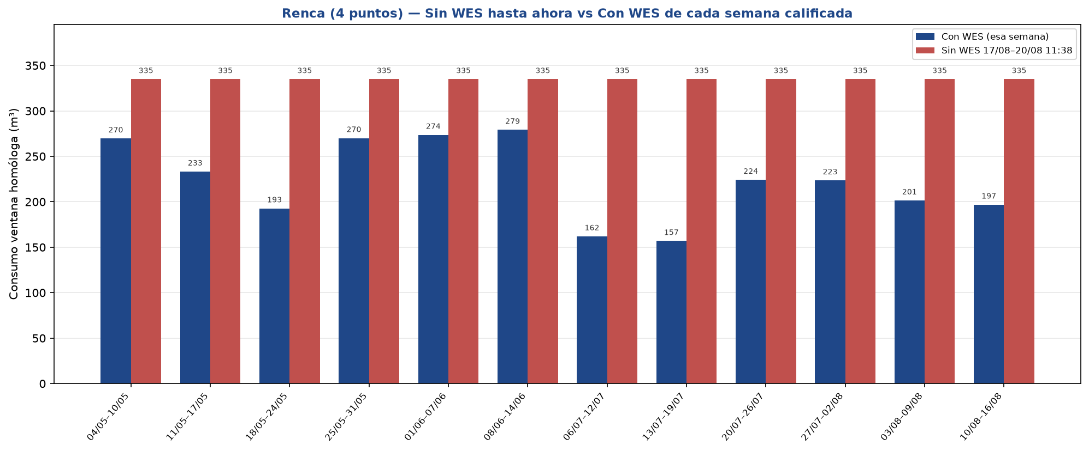

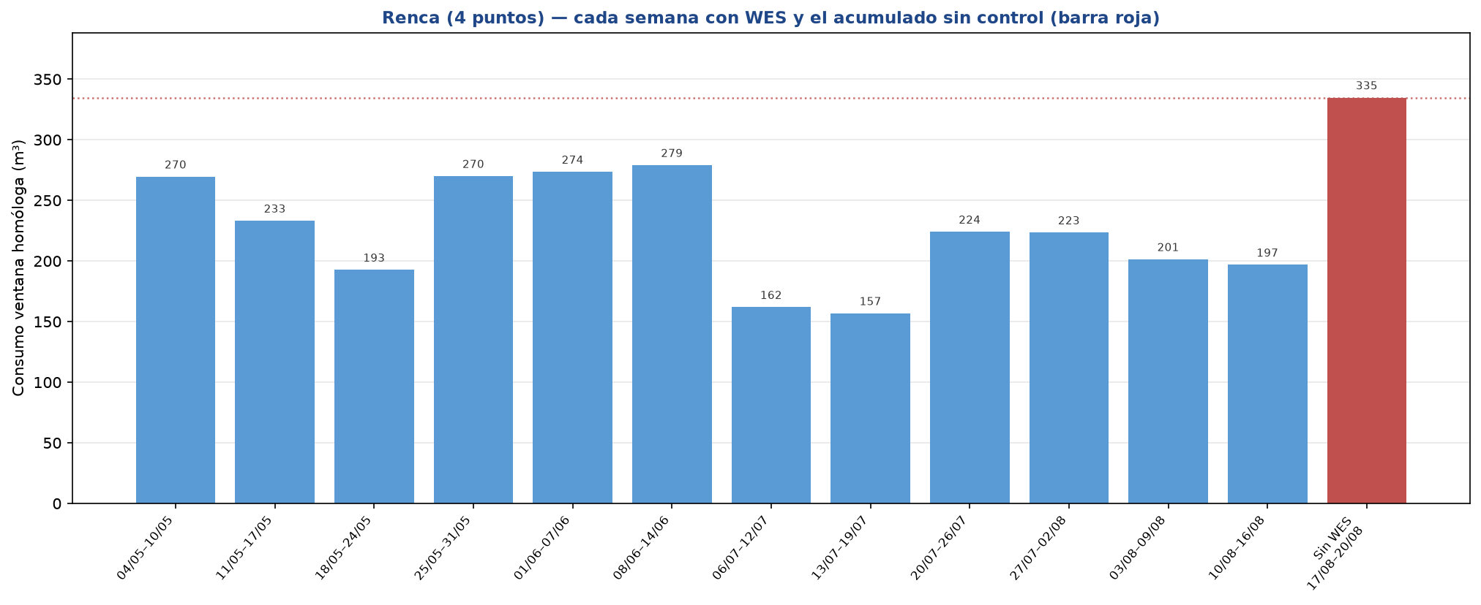

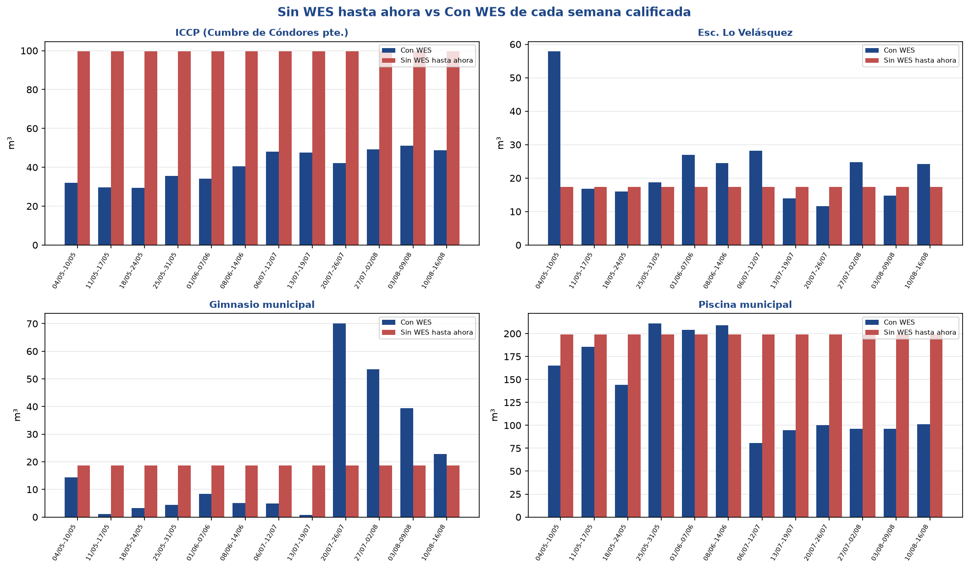

4. Comparación inmediata: última semana con WES vs ahora sin WES
La lectura más limpia es la semana previa (lunes 10 a domingo 16 de agosto, control activo) contra el mismo tramo lun–jue de esta semana, ya sin control.
Establecimiento | 10–16 ago con WES (m³) | Sin WES hasta ahora (m³) | Ahorro (m³) | Rendimiento | CLP
ICCP (Cumbre de Cóndores pte.) | 48,7 | 99,7 | 51 | 51,2 % | $66.300
Esc. Lo Velásquez | 24,1 | 17,4 | -6,7 | -38,7 % | $-8.749
Gimnasio municipal | 22,8 | 18,6 | -4,1 | -22,2 % | $-5.382
Piscina municipal | 101,2 | 199,1 | 97,9 | 49,2 % | $127.218
Total 4 puntos | 196,8 | 334,8 | 138 | 41,2 % | $179.387
En esta ventana, con WES se consumieron 196,8 m³ y sin WES 334,8 m³. El control de la semana previa ahorra 138 m³ (41,2 %), ≈ $179.387. El salto lo explica sobre todo la piscina (de ~31 m³/día con control a ~56–58 m³/día sin control) e ICCP (de ~16 m³/día a ~21 m³/día).

5. Semana de mayor rendimiento operativo (mayo → 16 agosto)
Entre las semanas con ocupación comparable (se descartan recesos: piscina o recinto en ~0 m³), la ganadora es la de mayor rendimiento % respecto del periodo actual sin WES.
Establecimiento | Mejor semana | Con WES (m³) | Sin WES (m³) | Ahorro (m³) | Rendimiento | CLP
ICCP (Cumbre de Cóndores pte.) | 18/05–24/05 | 29,5 | 99,7 | 70,2 | 70,4 % | $91.260
Esc. Lo Velásquez | 20/07–26/07 | 11,7 | 17,4 | 5,8 | 33,1 % | $7.488
Gimnasio municipal | 18/05–24/05 | 3,2 | 18,6 | 15,5 | 82,9 % | $20.098
Piscina municipal | 06/07–12/07 | 80,9 | 199,1 | 118,2 | 59,4 % | $153.673
Agregado 4 puntos (mejor semana operativa) | 13/07–19/07 | 156,8 | 334,8 | 178 | 53,2 % | $231.413

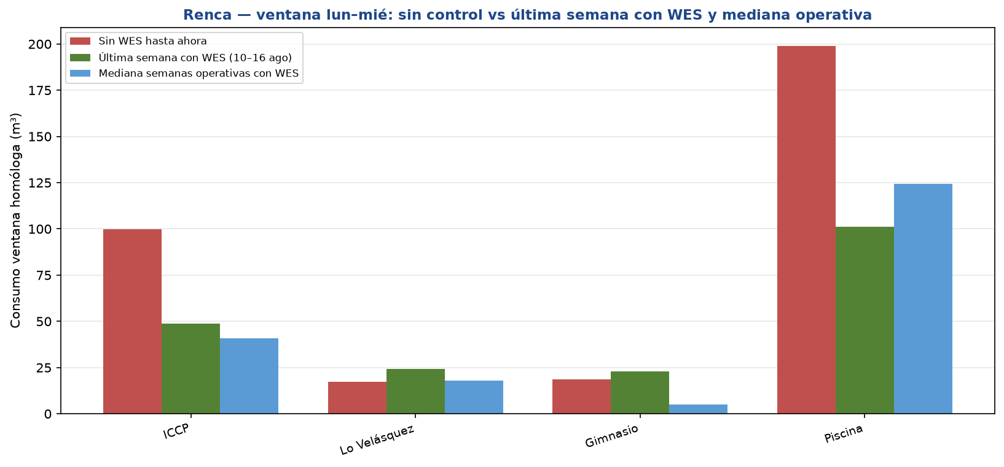

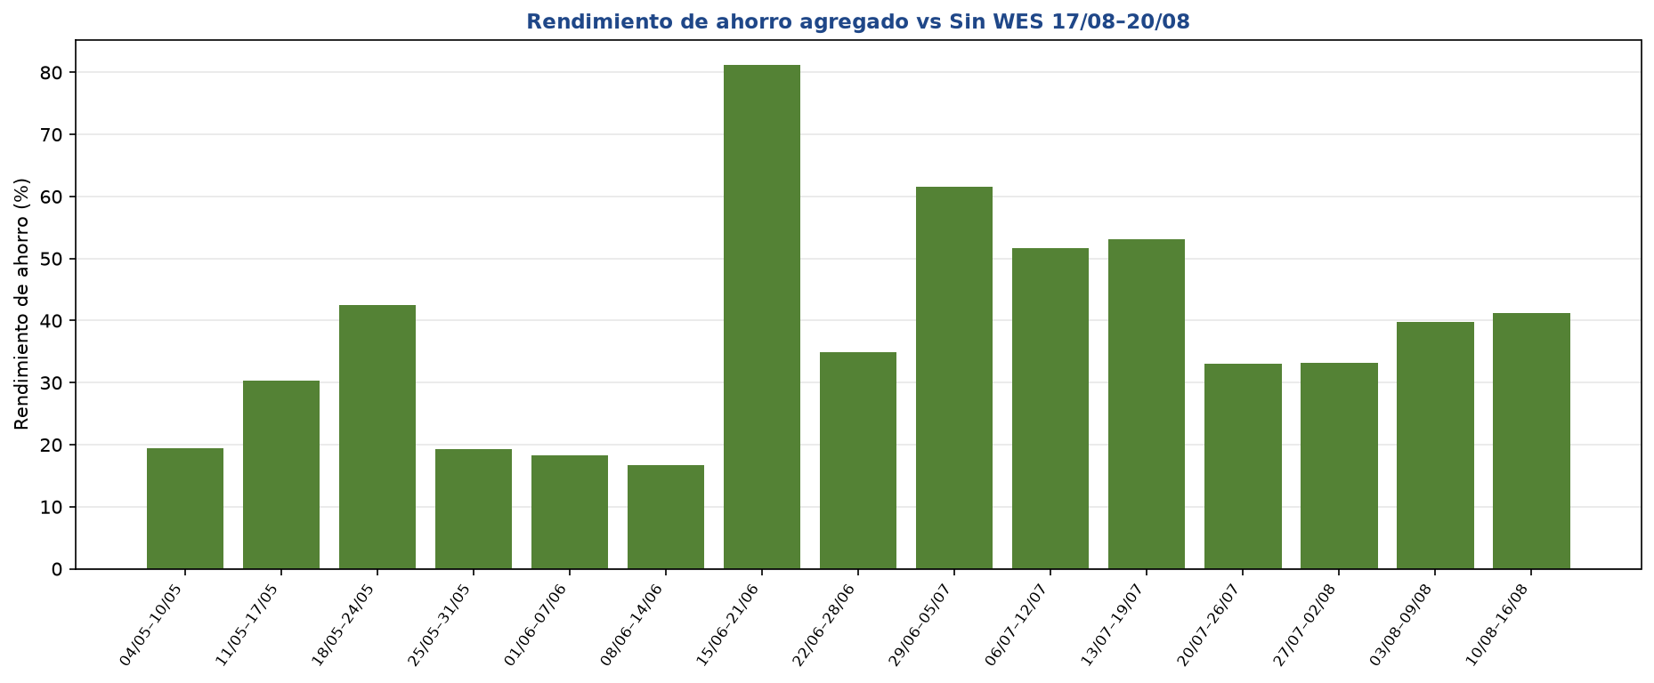

6. ¿Esta ventana con WES ahorra más que sin WES?
En la misma ventana, el consumo conjunto sin WES fue 334,8 m³. La mediana de las 12 semanas operativas con WES (mayo–16 ago, sin receso de piscina) fue 223,8 m³ (rendimiento 33,2 %, 111 m³). La mejor semana operativa (13/07–19/07) bajó a 156,8 m³ (53,2 %, 178 m³). La última semana con control (10–16 ago) ahorró 138 m³ (41,2 %) en la misma ventana.
Conclusión: el periodo CON control WES genera más rendimiento de ahorro que este periodo SIN control. En la comparación de temporada (10–16 ago vs 17–19 ago) el consumo ya subió 41,2 %. Restaurar el control es lo que recupera ese caudal, en particular en piscina e ICCP.

7. Detalle por establecimiento

ICCP (Cumbre de Cóndores pte.)
Sin WES hasta ahora: 99,7 m³ (lun 21,2 / mar 21,4 / mié 49,7 / jue-corte 7,4). Mejor semana con WES: 18/05–24/05 con 29,5 m³ (ahorro 70,2 m³; 70,4 %). Mediana con WES: 40,8 m³ (59,1 %).
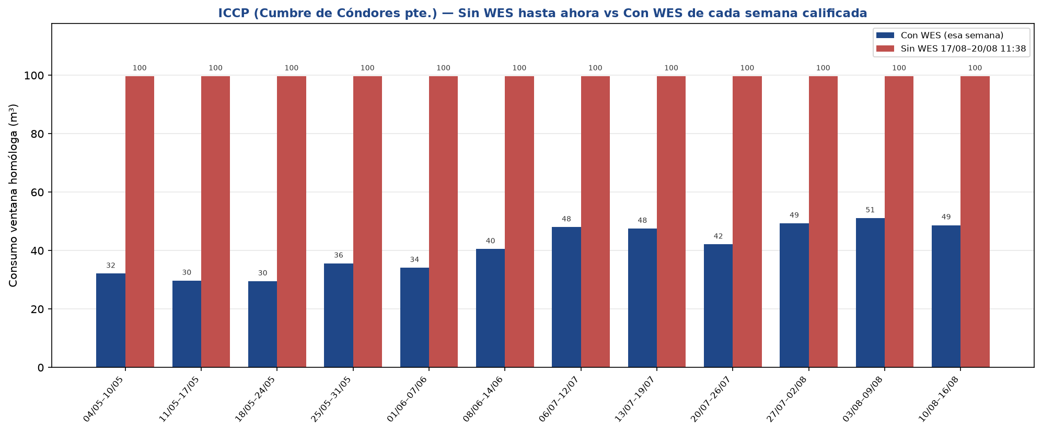
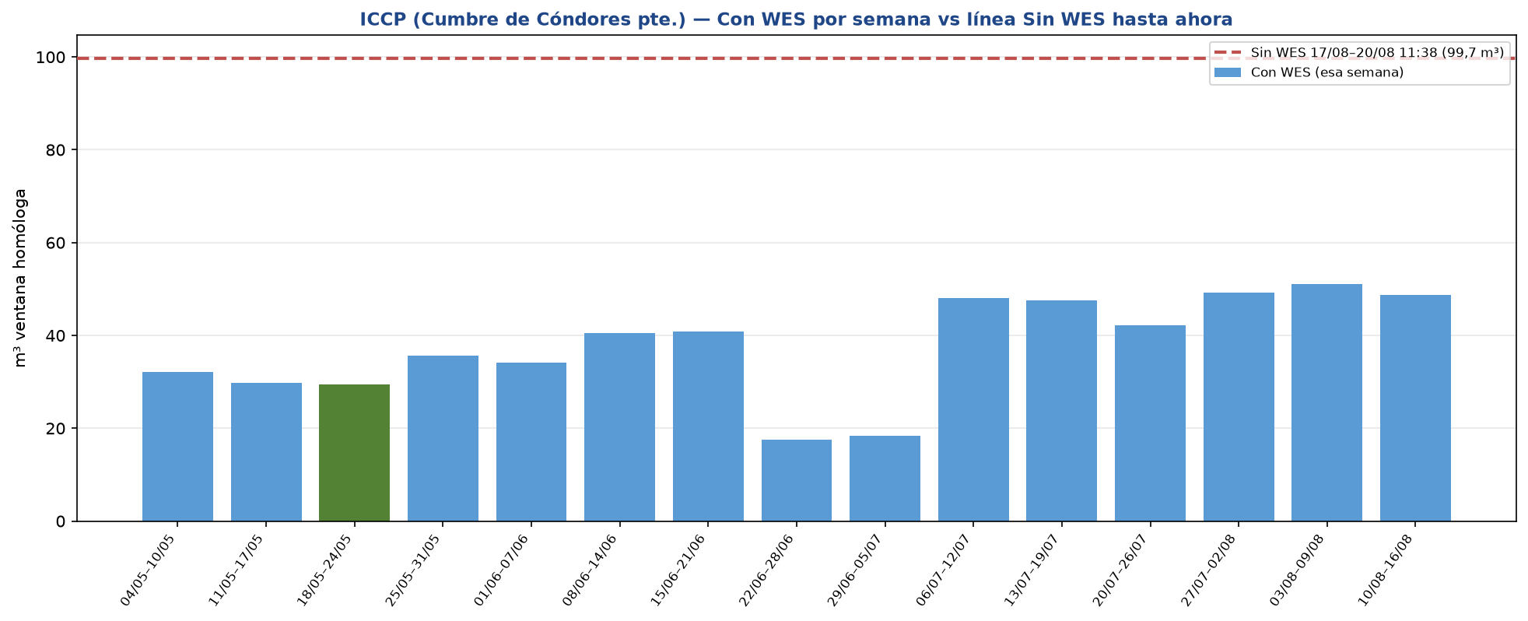
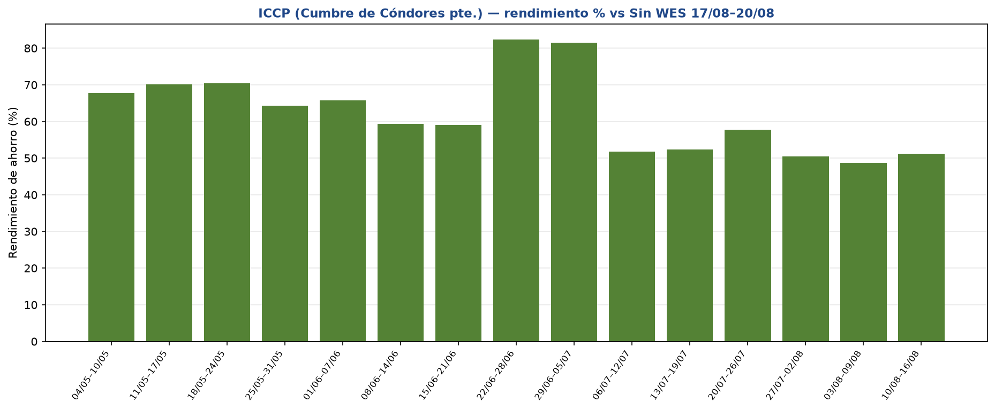
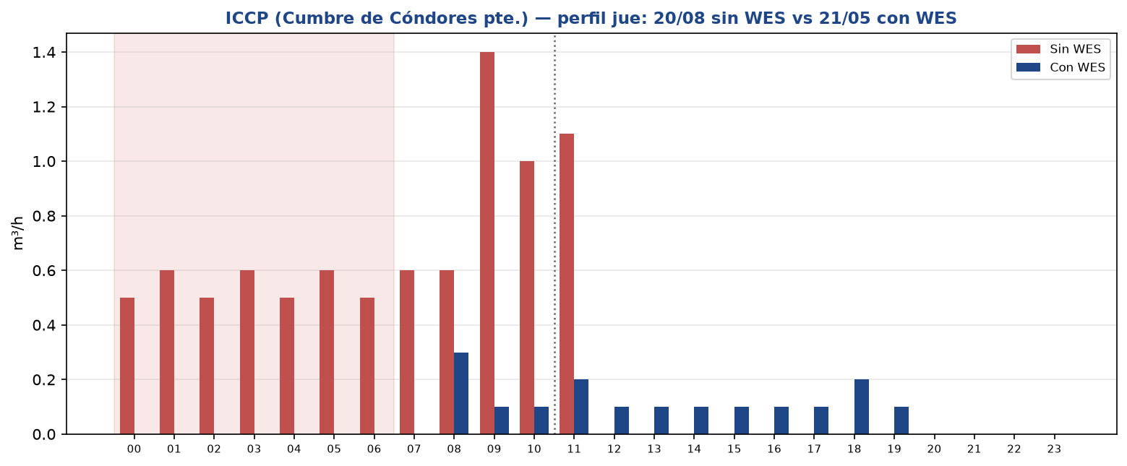

Esc. Lo Velásquez
Sin WES hasta ahora: 17,4 m³ (lun 4,9 / mar 5,9 / mié 5,6 / jue-corte 1,1). Mejor semana con WES: 20/07–26/07 con 11,7 m³ (ahorro 5,8 m³; 33,1 %). Mediana con WES: 18 m³ (-3,3 %).
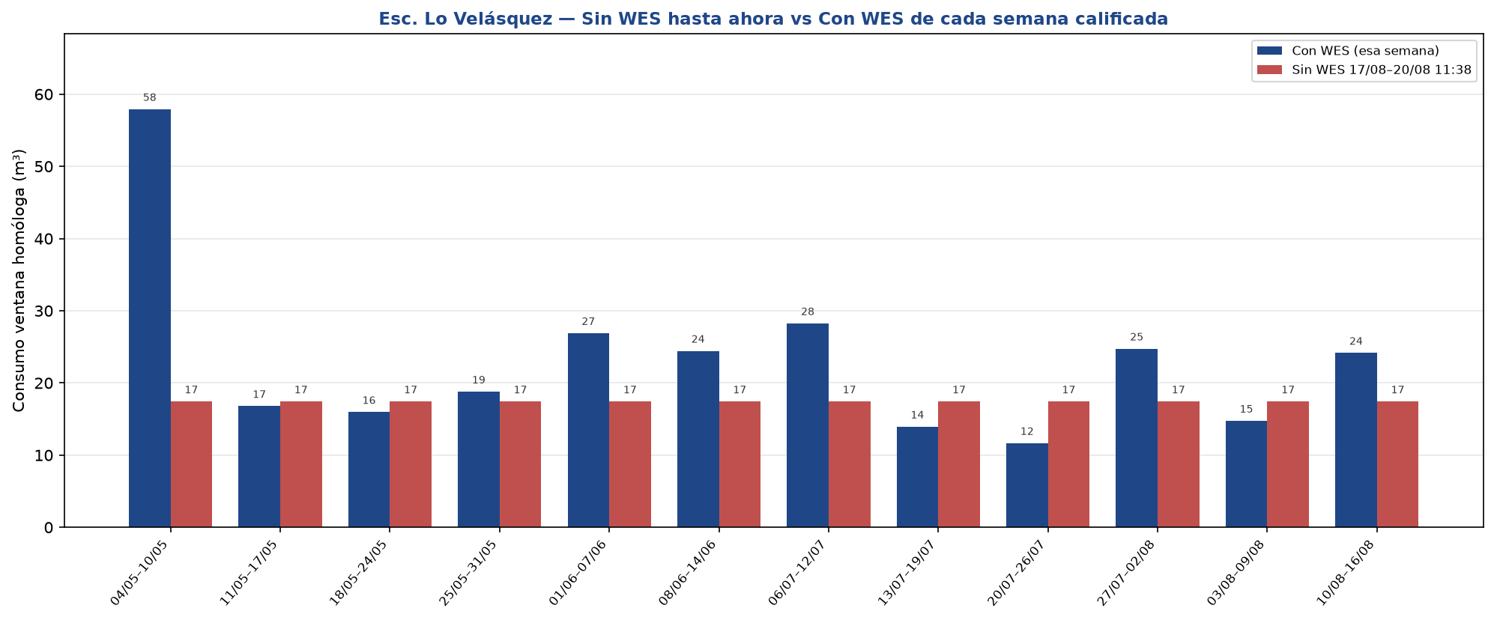
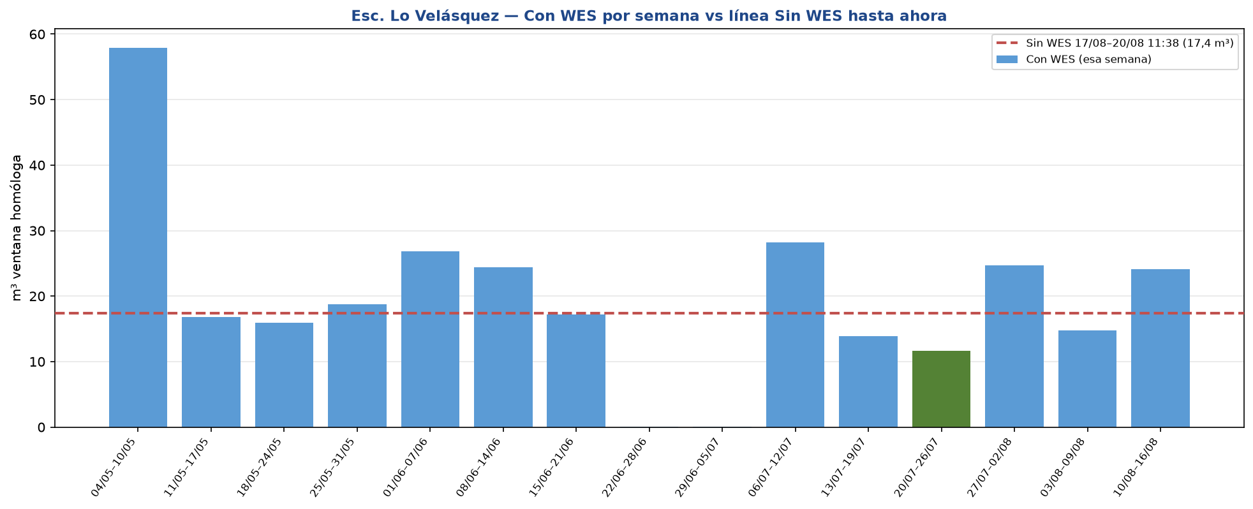
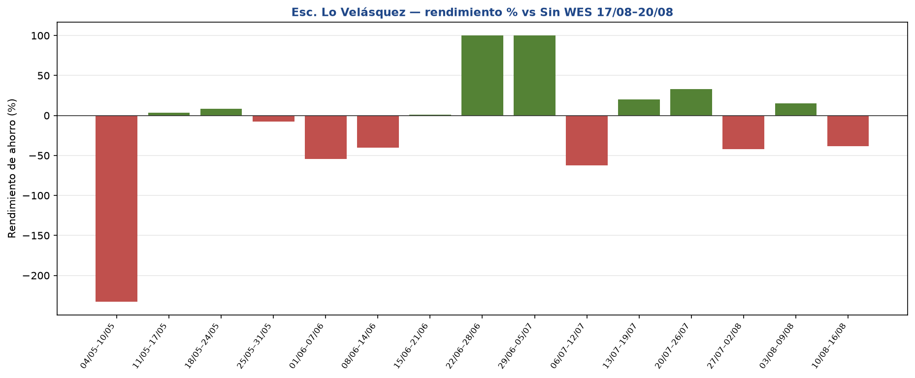
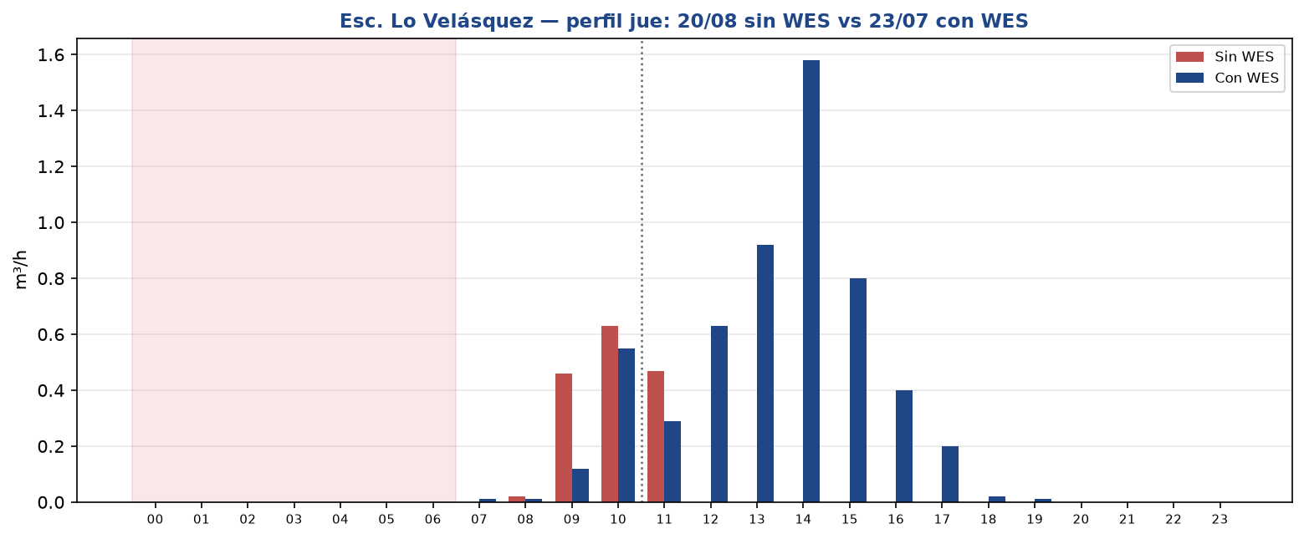

Gimnasio municipal
Sin WES hasta ahora: 18,6 m³ (lun 8 / mar 5,6 / mié 3,6 / jue-corte 1,5). Mejor semana con WES: 18/05–24/05 con 3,2 m³ (ahorro 15,5 m³; 82,9 %). Mediana con WES: 4,9 m³ (73,8 %).
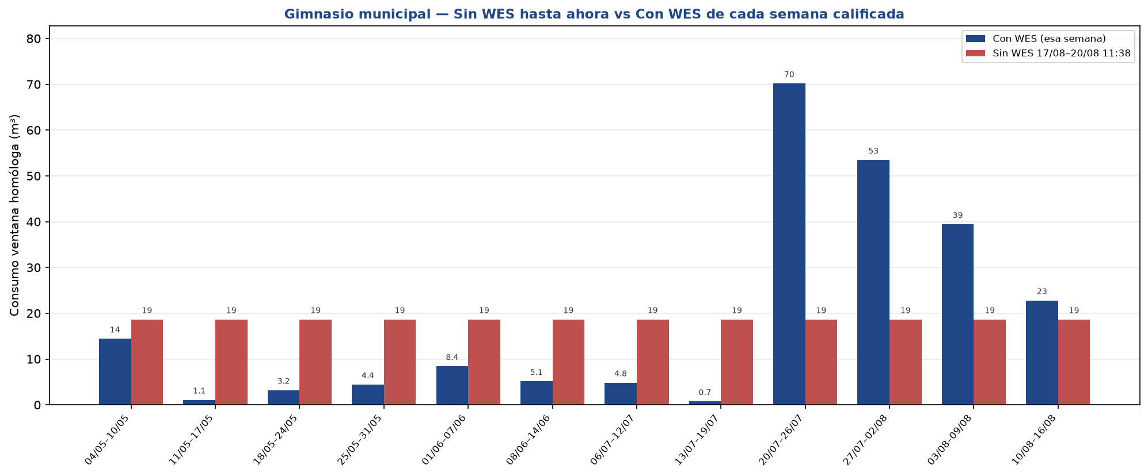
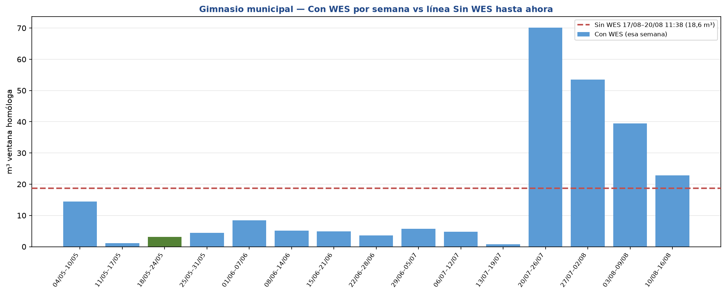
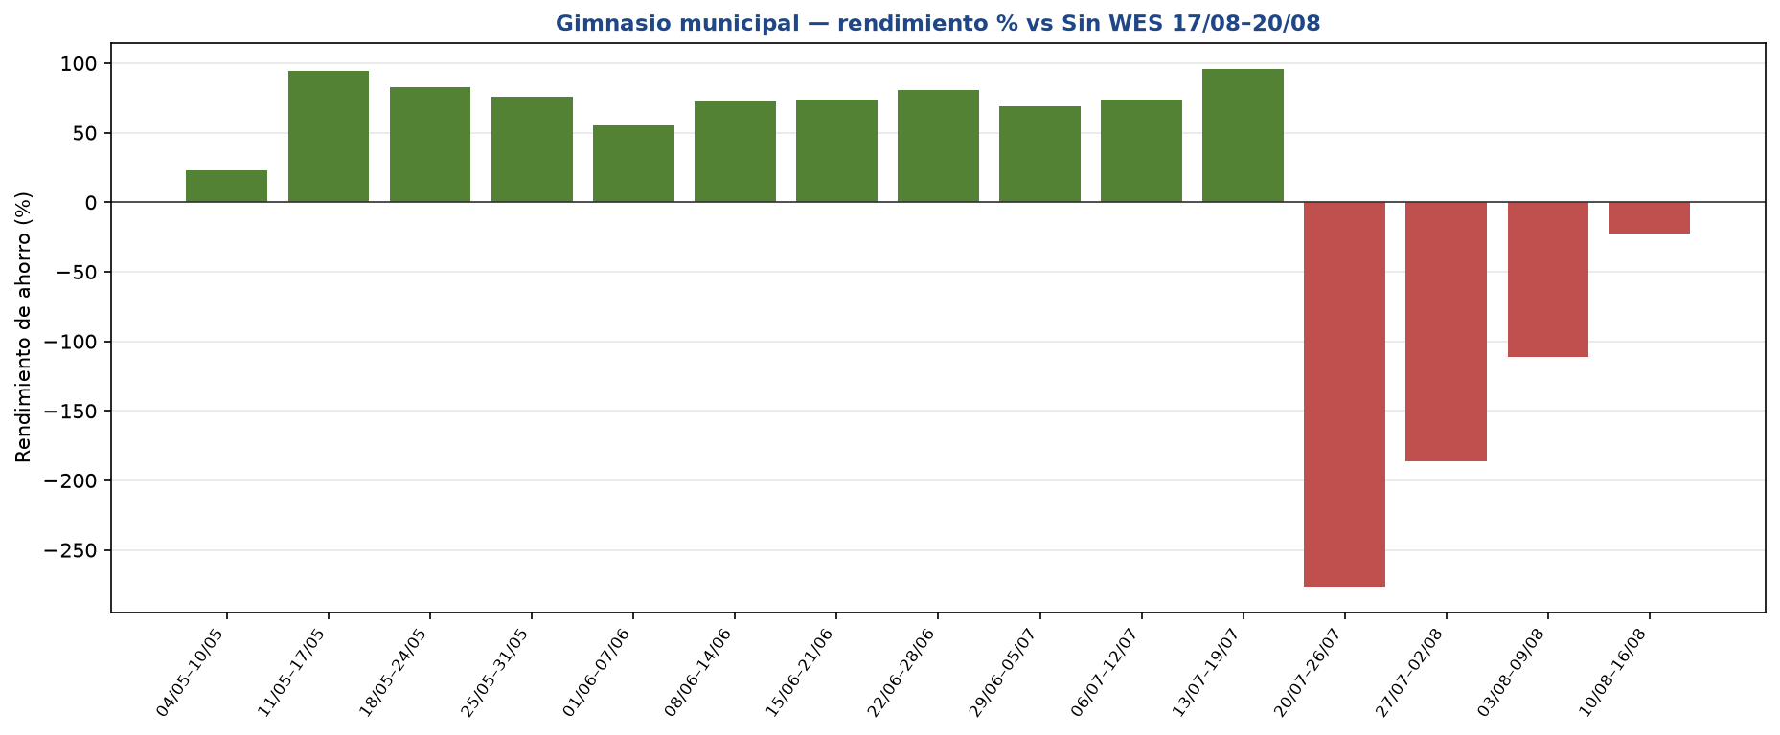
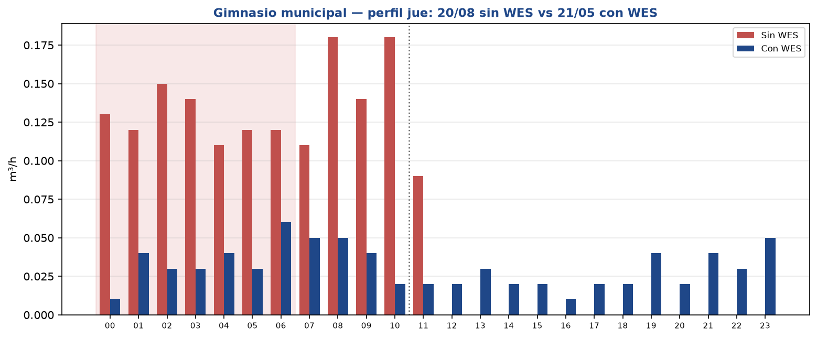

Piscina municipal
Sin WES hasta ahora: 199,1 m³ (lun 56,1 / mar 58,5 / mié 58,4 / jue-corte 26). Mejor semana con WES: 06/07–12/07 con 80,9 m³ (ahorro 118,2 m³; 59,4 %). Mediana con WES: 124,4 m³ (37,5 %).
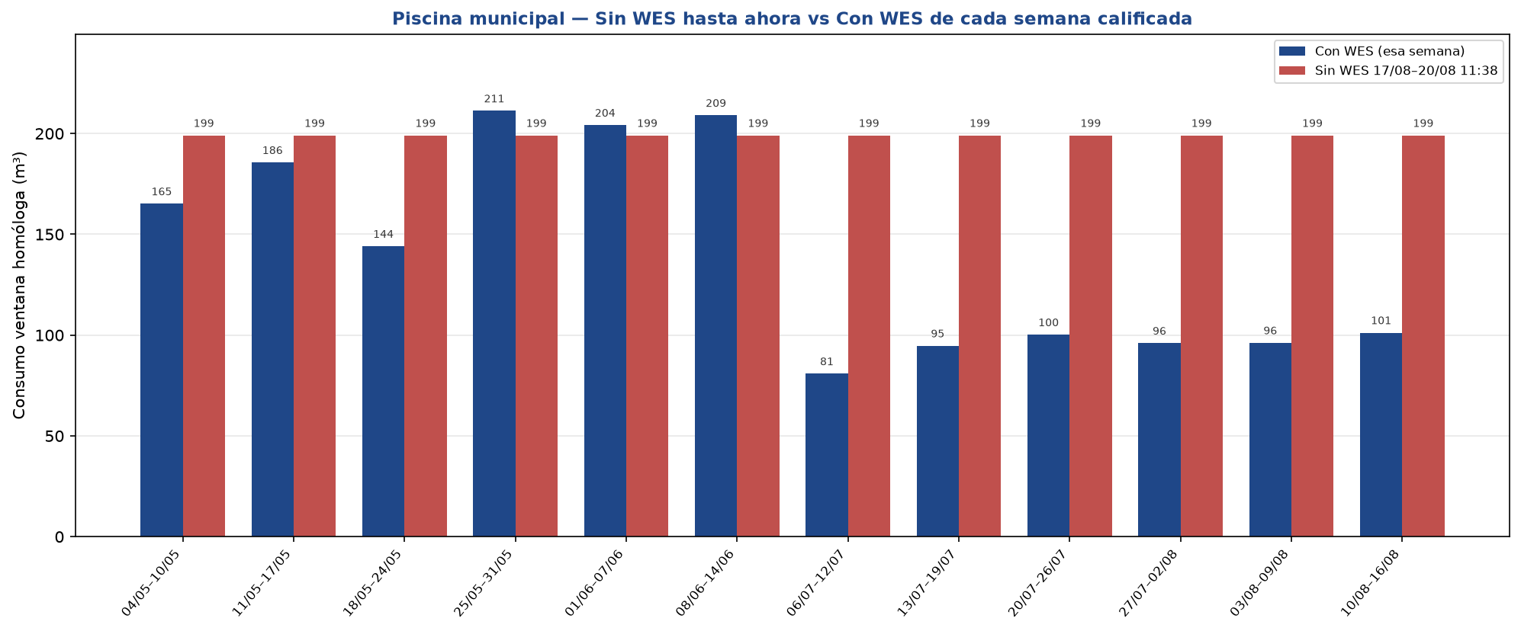
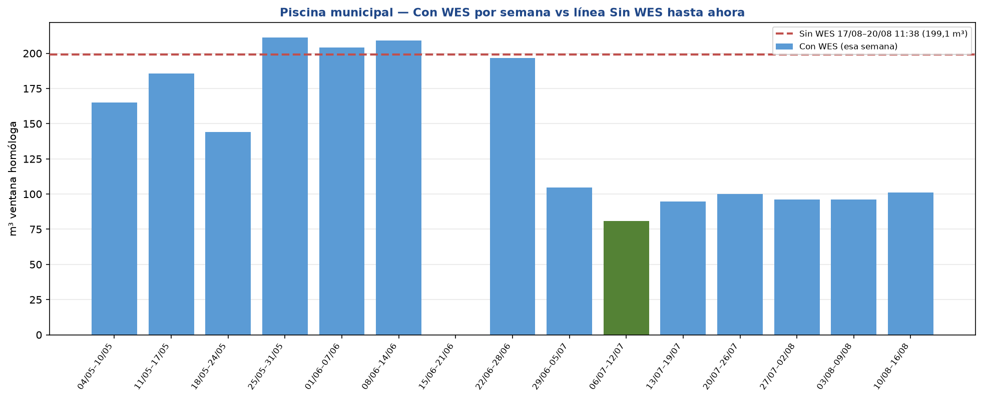
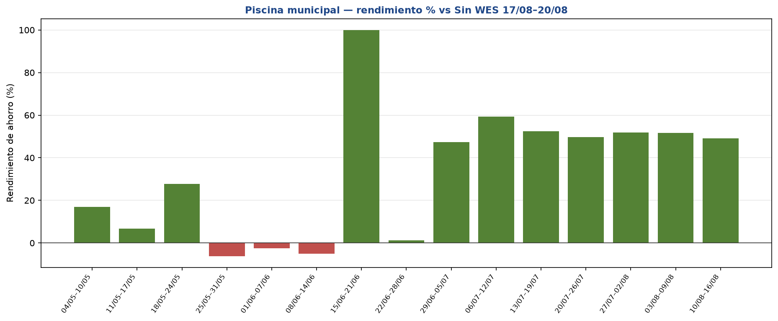
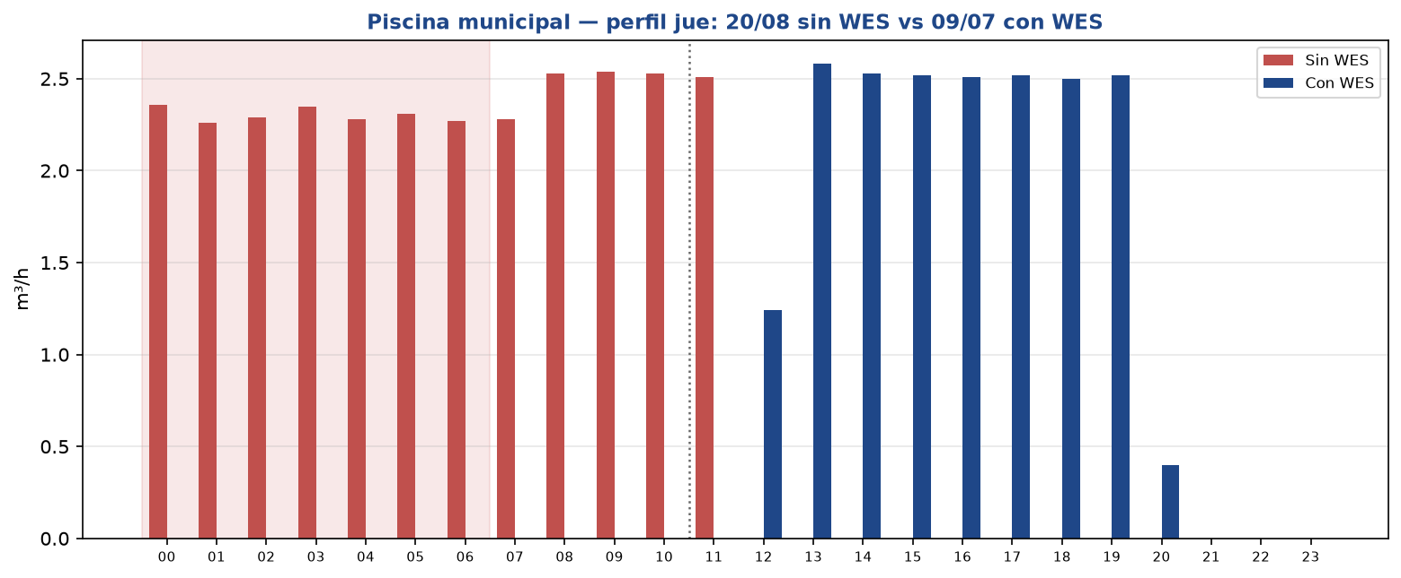

8. Serie diaria mayo–agosto
La banda roja marca el periodo sin control (desde el lunes 17/08). Piscina y gimnasio dominan el volumen; escuela e ICCP tienen consumos menores y más estables.
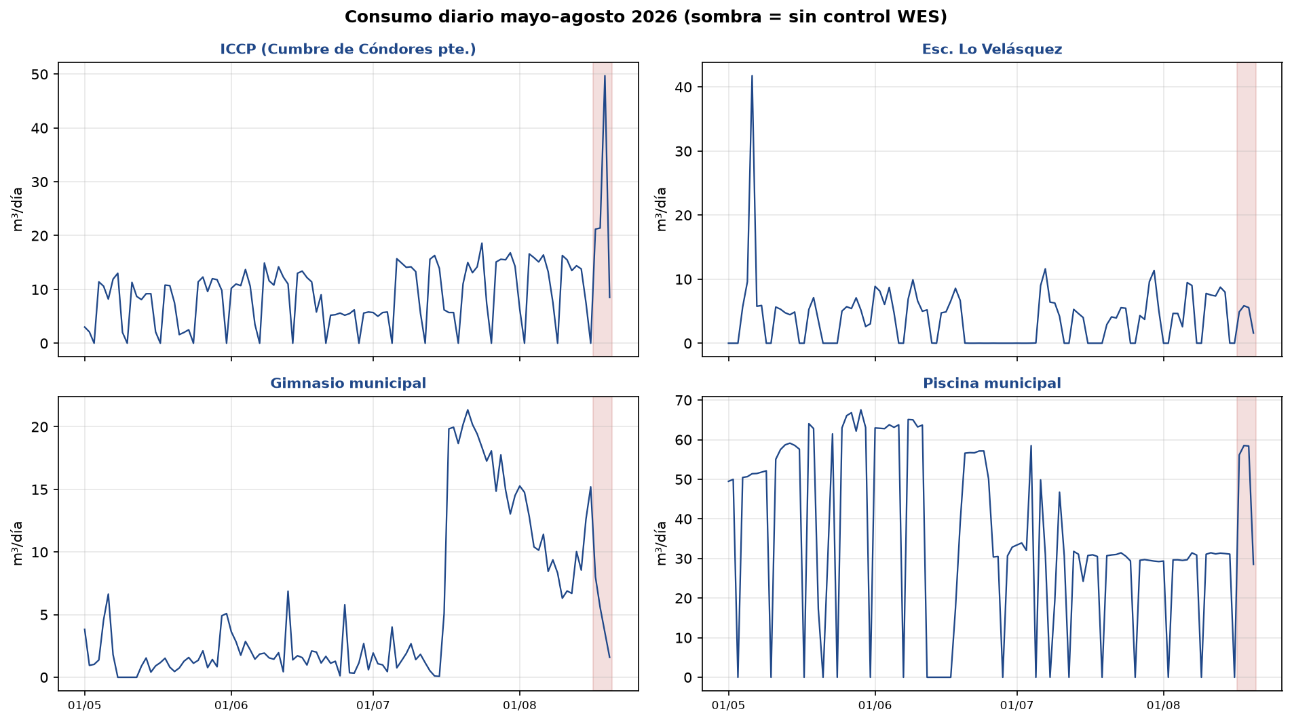

9. Lectura operativa
- La comparación es de 83 horas equivalentes, no de una semana calendario completa (el periodo sin WES aún no cierra el domingo 23/08).
- La semana 15–21 jun (piscina en 0 m³) y 22 jun–5 jul (escuela en 0 m³) se marcan como receso: no se cuentan como el mejor rendimiento WES.
- Piscina: con WES en agosto venía ~31 m³/día; el lunes 17 y martes 18 sin control subió a 56 y 58 m³/día (nivel similar a mayo). Ese es el mayor volumen perdido.
- ICCP: lun–mar con WES ~16 m³/día; sin WES ~21 m³/día.
- Escuela Lo Velásquez y gimnasio: en esta ventana el consumo sin WES no supera de forma clara la semana previa con control; el ahorro conjunto lo arrastran piscina e ICCP.
- Cuando se complete la semana 17–23 ago conviene repetir el cruce lun–dom contra lun–dom.
- Tarifa usada para CLP: $1.300 / m³ (referencial).

10. Respuesta directa
• Semana de mayor rendimiento operativo conjunto (4 puntos, sin receso de piscina): 13/07–19/07 (53,2 %; 178 m³ en la ventana homóloga vs el periodo actual sin WES).
• Comparación de temporada (la más justa): 10–16 ago CON WES vs sin WES hasta ahora → 41,2 % a favor del control (138 m³ en 83 h).
• ICCP (Cumbre de Cóndores pte.): mejor semana 18/05–24/05 (70,4 %; 70,2 m³).
• Esc. Lo Velásquez: mejor semana 20/07–26/07 (33,1 %; 5,8 m³).
• Gimnasio municipal: mejor semana 18/05–24/05 (82,9 %; 15,5 m³).
• Piscina municipal: mejor semana 06/07–12/07 (59,4 %; 118,2 m³).
• Esta ventana CON WES genera más ahorro que la misma ventana SIN WES: el lunes 17 y martes 18 ya superan el ritmo de la semana previa con equipos activos (sobre todo piscina e ICCP).

